Internationellt möte - Industriell IT-säkerhet och remote-lösningar
Phoenix Contact AB har tillsammans med det helägda bolaget Innominate haft ett internationellt användarmöte med fokus på routrar och säkra VPN uppkopplingar inom mGuard familjen. Användarmötet i Phoenix Contact AB´s lokaler i Huddinge hade ett generellt fokus på industriell säkerhet och säkra fjärruppkopplingar. Med ca. 70 deltagare från 11 olika länder var intresset stort. Deltagarna kunde under tvådagars eventet bl.a. få höra EU´s syn på industriell IT-säkerhet med ett fokus på vattenrening från Dr Konstantinos Moulins (ENSIA), Thomas Menze (ARC Advisory Group) visade process industrins perspektiv på IT-Säkerhet, samt riskexponeringar samt åtgärder som borde utföras. ABB Open Control visa sin innovativa lösning med ” VPN Mesh for Industrial Networks, Security for Unprotected Protocols” för lokal kommunikation mellan DCS-system över säkra VPN-tunnlar. Dag två inleddes med ”Live Hacking” av Erik Johansson som visade hur man med enkla medel och verktyg kan ändra i programmet på en oskyddad PLC. Den andra dagen fortskred med att företaget MAN Diesel visa sin lösning för fjärrövervakning/service av dieselmotorer av bl.a. fartyg runt om i hela världen. Avslutningsvis representerades maskinbyggarsidan av företaget Pfiffner samt MTS och deras system för att på ett enkelt sätt integrerar routrarna med VPN-tunnlar i kombination med IPsec certifikat i sina maskiner och lösningar, med det gemensamma målet att på ett ekonomiskt och säkert sätt kunna hantera sina kunders behov av service och underhåll 24/7.
Ett stort tack från oss från Phoenix Contact till samtliga talare och deltagare!
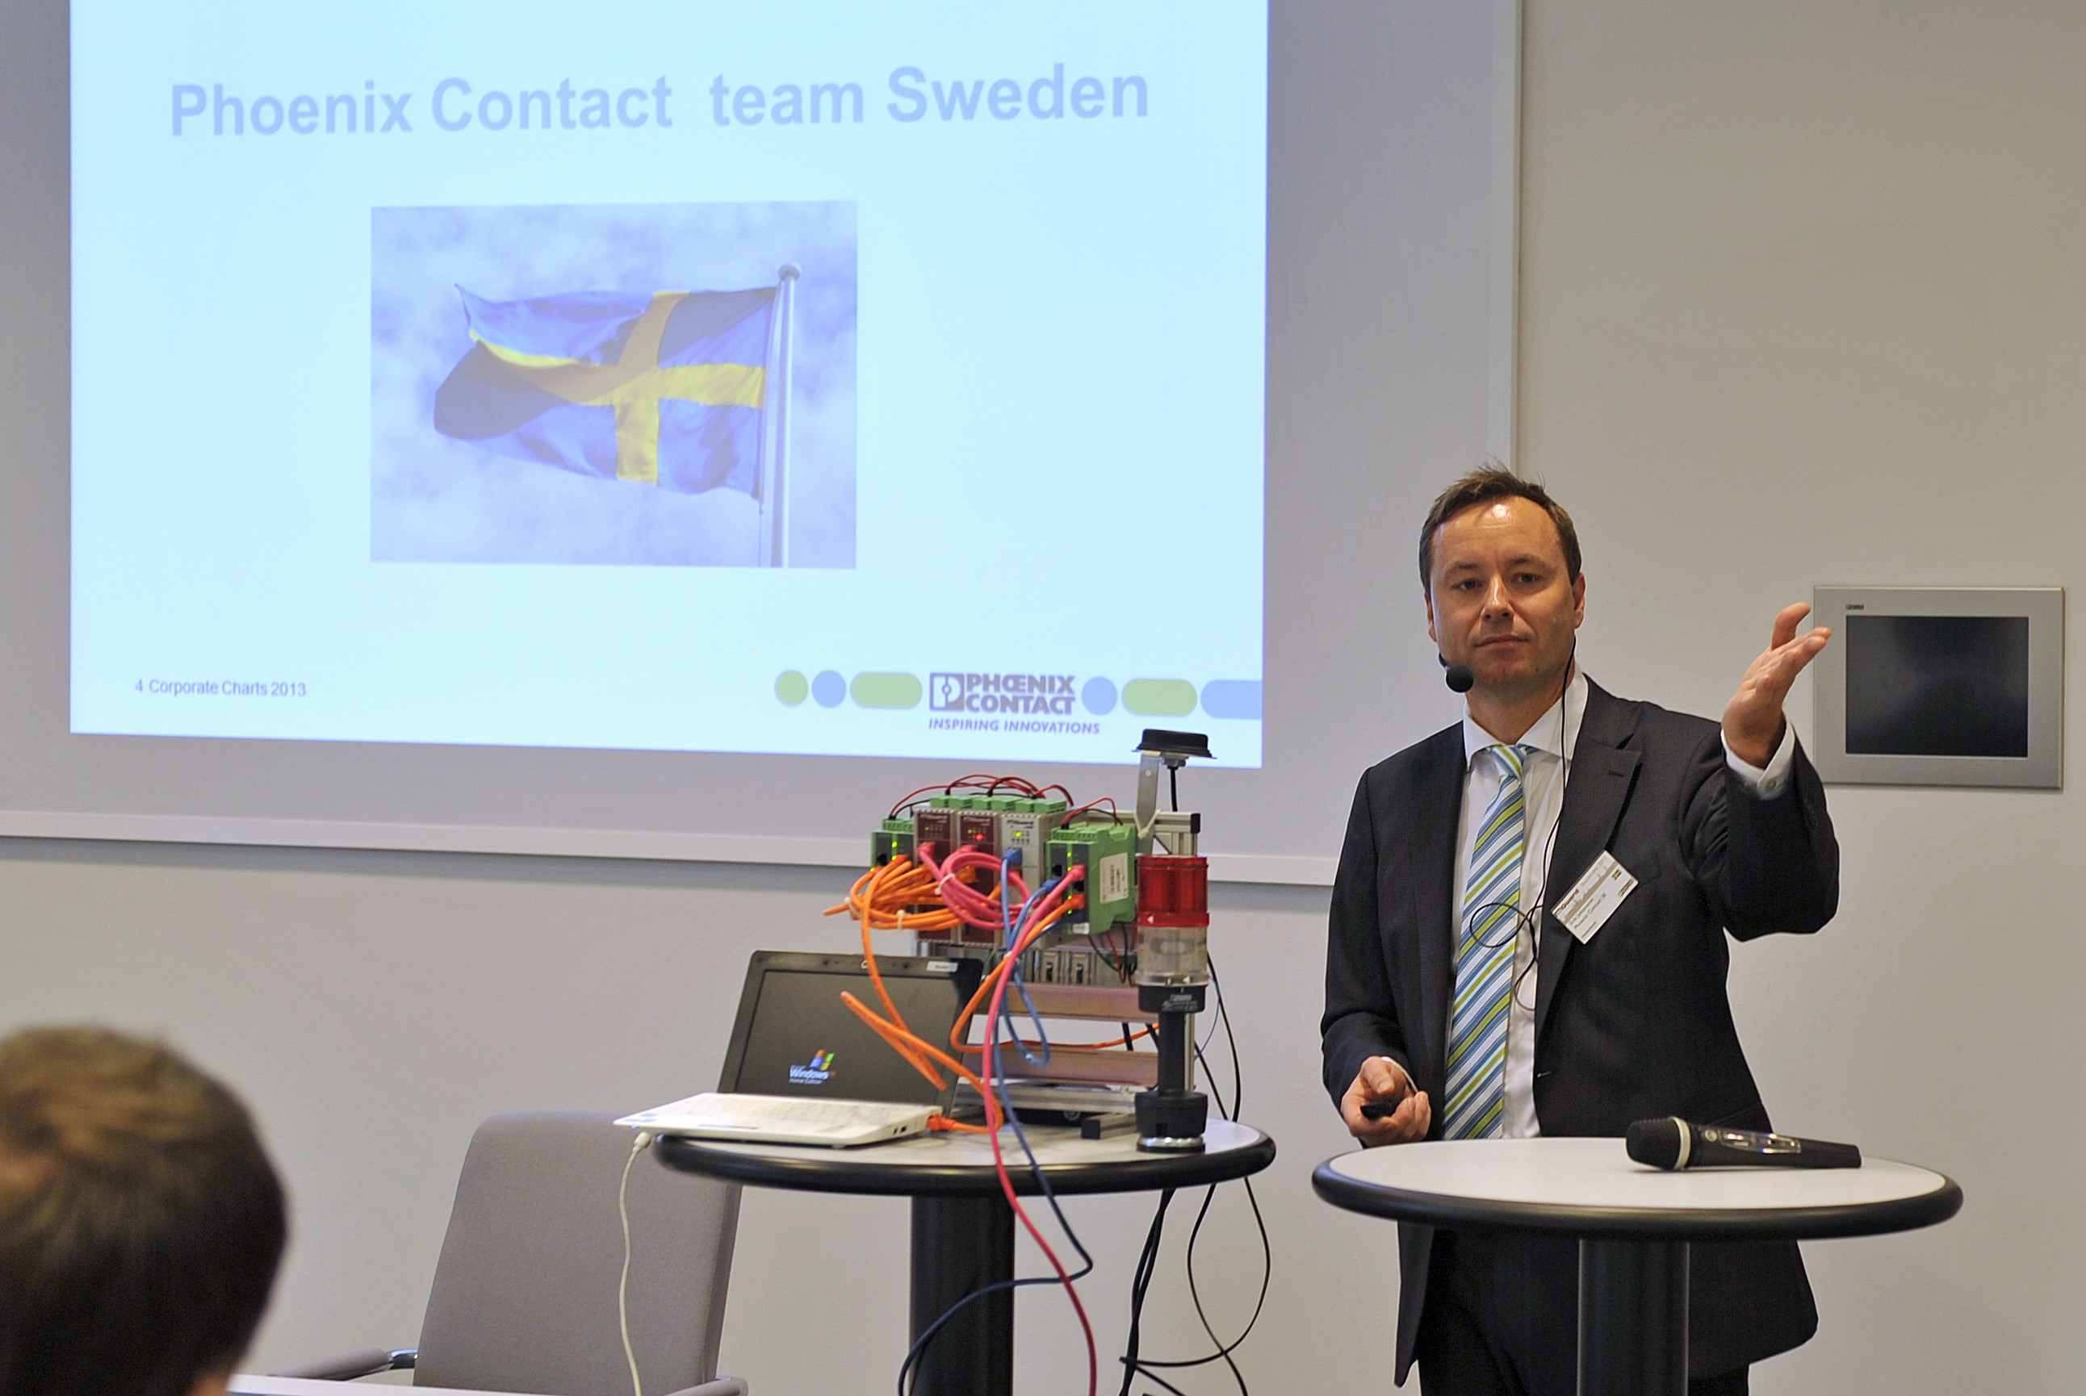

Phoenix Contact AB
Linvägen 2
08-608 64 00
www.phoenixcontact.se
Bild: Erik Johansson Phoenix Contact inleder mGuard mote.jpg

